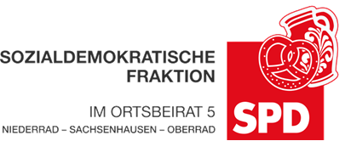 | 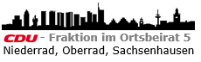

30. August 2024

Antrag
Trinkwasserspender vor der DFB-Akademie und am Bruchfeldplatz in Niederrad

Der Ortsbeirat 5 bittet den Magistrat, in Niederrad vor der DFB-Akademie und am Bruchfeldplatz Trinkwasserspender für die Bevölkerung aufzustellen. In Niederrad gibt es derzeit keine Möglichkeit kostenfreies Trinkwasser zu konsumieren. Die Stadt Frankfurt hat ausdrücklich darum gebeten Standorte für Trinkwasserspender zu nennen. Die Anregungen für Niederrad kommen aus der Bevölkerung.

Begründung:
In Niederrad gibt es derzeit keine Trinkwasserspender. Der Bruchfeldplatz ist der zentrale Platz im Stadtteil. Die DFB-Akademie befindet sich ungefähr in der Mitte des Weges aus dem Stadtteil ins Stadion oder in den Stadtteil. Der Ortsbeirat unterstützt die Initiative mehr Trinkwasserspender zu installieren.

Dr. Jan Binger Dr. Jan Binger
Martin-Benedikt Schäfer Martin-Benedikt Schäfer
(Antragsteller) (Fraktionsvorsitzende)

